

**Nombre de alumno:**

**Nombre del profesor:**



**Nombre del trabajo: Weekly Activity #2 Unit 3**

**Materia:**

**Grado:**

**Grupo:**

Comitán de Domínguez Chiapas a 02 de noviembre de 2020.

**Grammar – Present continuos and conjuntions**

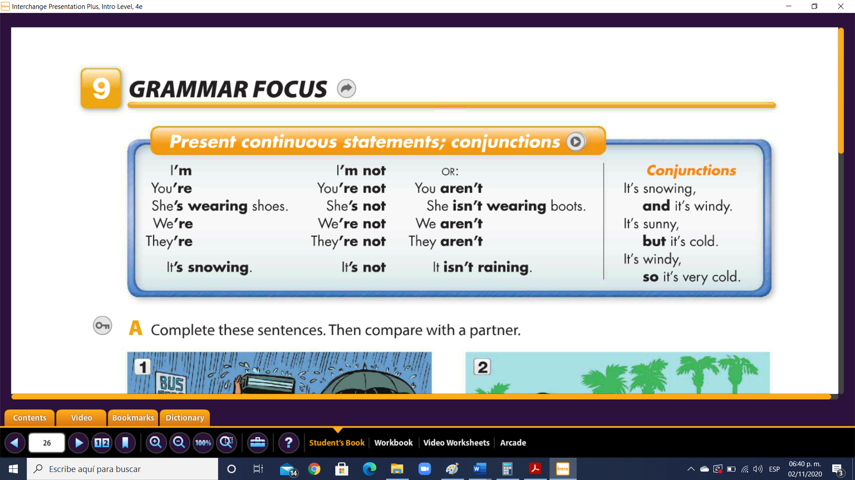

**Contractios.**

|  |  |  |
| --- | --- | --- |
| **I am** | **I’m** | **Yo soy/estoy** |
| **You are** | **You’re** | **Tu eres/estas** |
| **He is** | **He’s** | **El es/esta** |
| **She is** | **She’s** | **Ella es/esta** |
| **It is** | **It’s** | **Esto es/esta** |
| **We are** | **We’re** | **Nosotros somos/estamos** |
| **You are** | **You’re** | **Ustedes son/están** |
| **They are** | **They’re** | **Ellos son/están** |

|  |  |  |  |
| --- | --- | --- | --- |
| **I am not** | **I’m not** |  | **Yo no soy/estoy** |
| **You are not** | **You’re not** | **You aren’t** | **Tu no eres/estas** |
| **He is not** | **He’s not** | **He isn’t** | **El no es/esta** |
| **She is not** | **She’s not** | **She isnt** | **Ella no es/esta** |
| **It is not** | **It’s not** | **It isn’t** | **Esto no es/esta** |
| **We are not** | **We’re not** | **We aren’t** | **Nosotros no somos/estamos** |
| **You are not** | **You’re not** | **You’aren’t** | **Ustedes no son/están** |
| **They are not** | **They’re not** | **They aren’t** | **Ellos no son/están** |

**Grammar - Conjuntions “and”, “but” & “so”**

Conjunctions are words which connect sentences or groups of words. Some learners know them as connectors or joining words.

One type of conjunction is the coordinating conjunction, which gives equal importance to the words or sentences that it connects.

**Functions of coordinating conjunctions**

**and –** the same, similar or equal; without contrast

His favorite snacks are cakes **and** biscuits.

**so –** for showing the consequence of something

He was very hungry, **so** he ate all the cake.

**but –** for contrast

I eat cake, **but** I never eat biscuits; I don’t like them.

**for –** for explaining why [more formal and less common than because]

He’s overweight, **for** he eats too many cakes and biscuits.

**and –** the same, similar or equal; without contrast

His favourite snacks **are** cakes and biscuits.

**nor –** for two non-contrasting grammatically negative items (not + not)

He doesn’t eat cake, **nor** does he eat biscuits.

[= He doesn’t eat cake and he doesn’t eat biscuits.]

**or –** before an alternative

Would you like cake **or** biscuits with your coffee?

**yet –** contrast, despite something [synonyms = nevertheless, but, still]

He’s overweight and feels terrible, **yet** he continues to eat lots of cakes and biscuits. [He’s overweight, but still he continues to eat lots of cakes and biscuits.]

**Exercise 1**. Complete these sentences with the conjuntions “and”, “but” or “so”. Completa las oraciones usando la conjunción “and”, “but” ó “so”

**and**

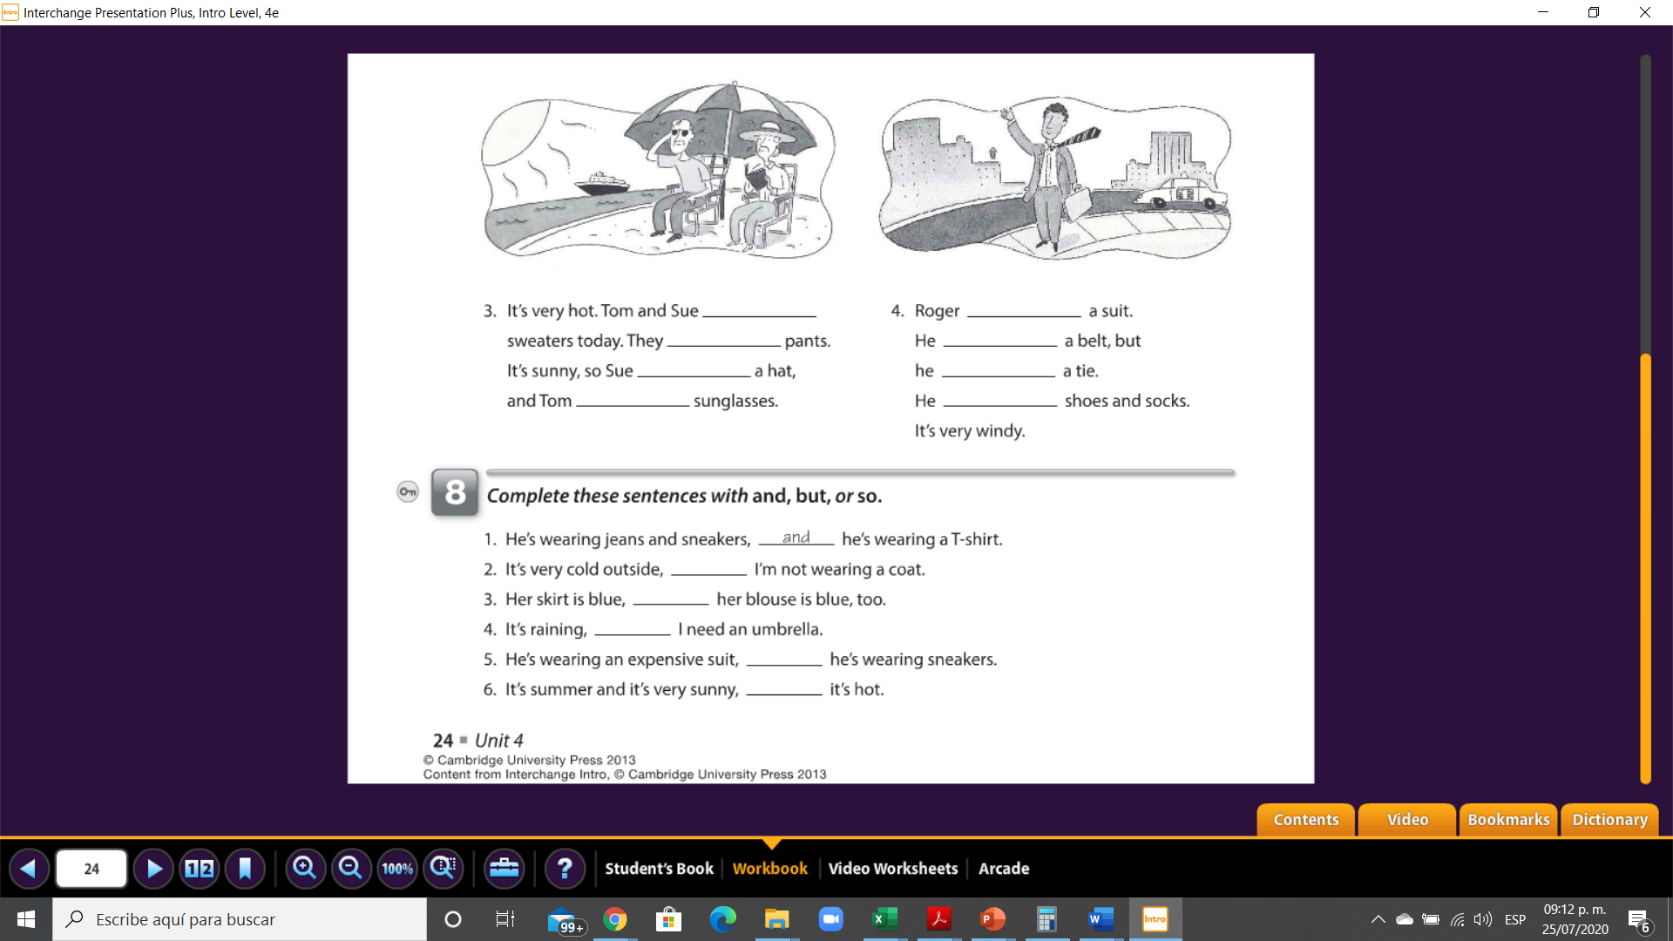

**ans**

**ans**

**ans**

**ans**

**ans**

**Gramar - Present continuos.**

Para formar el presente continuo se utiliza el verbo auxiliar **“to be” y el verbo + ing.**

|  |  |  |
| --- | --- | --- |
| **Sujeto** | **Auxiliar (to be)** | **Verbo+ing** |
| I | **Am** | talking, eating, learning, doing, going… |
| he, she, it | **is** | talking, eating, learning, doing, going… |
| you, we, they | **are** | talking , eating, learning, doing, going… |

**Structure (Estructura)**

**1. Affirmative Sentences (Frases afirmativas)**

**Sujeto + verbo auxiliar (to be) + verbo+ing.**

Ejemplos:

I’m talking.(Estoy hablando.)

He’s eating.(Está comiendo.)

They’re learning.(Están aprendiendo.)

**2. Negative Sentences (Frases negativas)**

**Sujeto + verbo auxiliar (to be) + auxiliar negativo (not) + verbo+ing.**

Ejemplos:

I’m not talking.(No estoy hablando.)

He’s not [He isn’t] eating.(No está comiendo.)

**3. Interrogative Sentences (Frases interrogativas)**

**Verbo auxiliar (to be) + sujeto + verbo+ing?**

Ejemplos:

Are you talking?(¿Estás hablando?)

Is he eating?(¿Está comiendo?)

Are they learning?(¿Están aprendiendo?)

**Uses (Usos)**

1. El presente continuo se utiliza para hablar sobre algo que está pasando en el momento en el que hablamos.

Ejemplos:

I’m studying now.(Estoy estudiando ahora.)

He’s eating at the moment.(Está comiendo en este momento.)

Is it raining?(¿Está lloviendo?)

2. También lo usamos para hablar de algo que está sucediendo en la actualidad pero no necesariamente cuando hablamos. En este caso, se utilizan expresiones de tiempo como “currently”, “lately” o “these days”.

Ejemplos:

They’re learning English.(Están aprendiendo inglés.)

She’s currently looking for a job.(Actualmente está buscando un trabajo.)

Are you working much lately?(¿Estás trabajando mucho últimamente?)

3. Usamos el presente continuo para hablar de algo que está ya decidido que se hará en el futuro próximo. Su uso indica que es bastante seguro que lo planificado sucederá.

Ejemplos:

I’m going to the party tonight.(Voy a la fiesta esta noche.)

He’s not [He isn’t] coming to class tomorrow.(No viene a la clase manaña.)

Are you working next week?(¿Trabajas la semana que viene?)

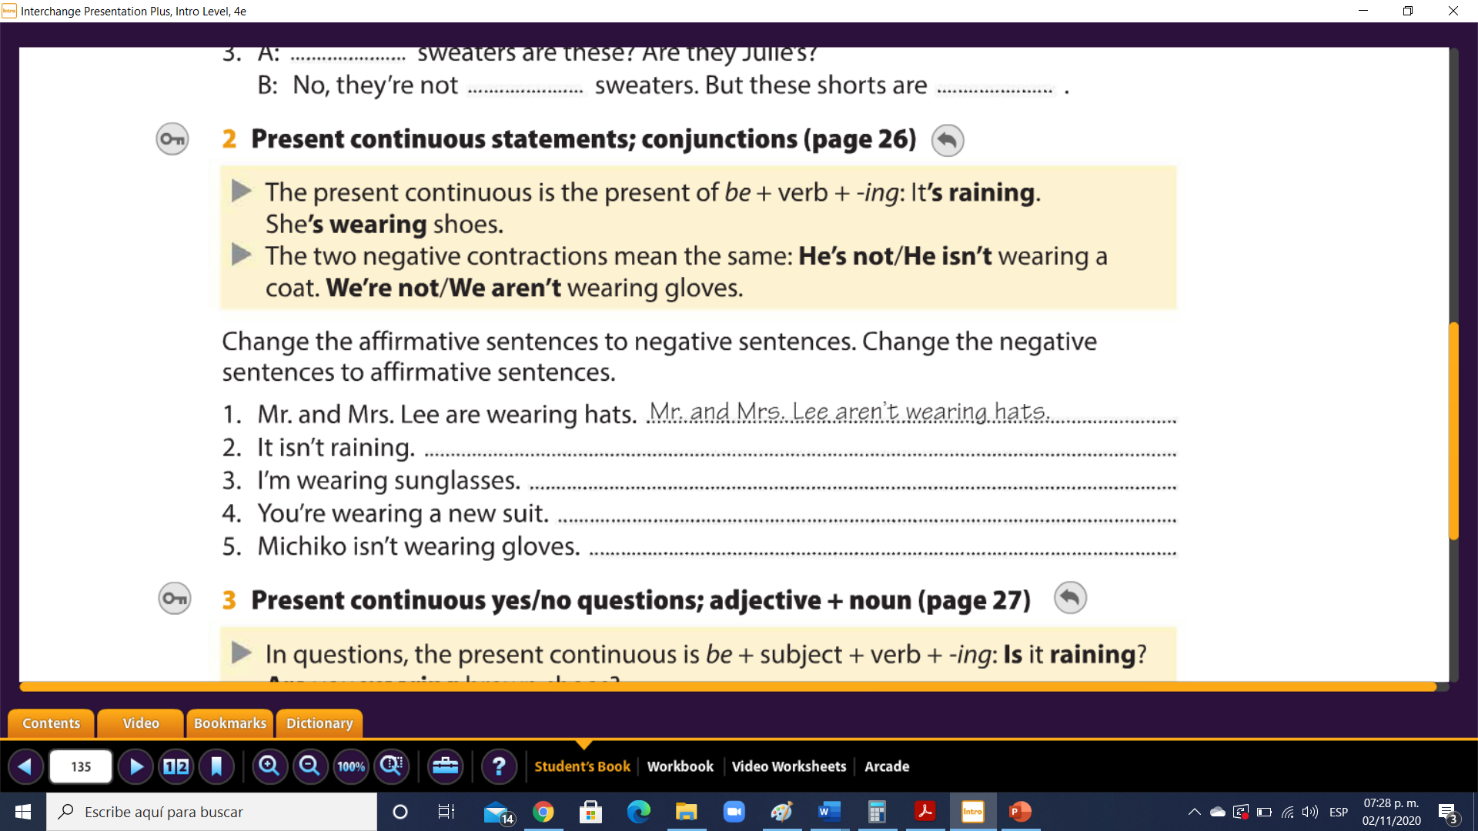

**Exercise 2**. Cambia las oraciones afirmativas a negativas y las oraciones negativas a afirmativas.



**ans**

**ans**

**ans**

**ans**

**Exercise 3**. Escribe las oraciones usando las palabras en paréntesis.

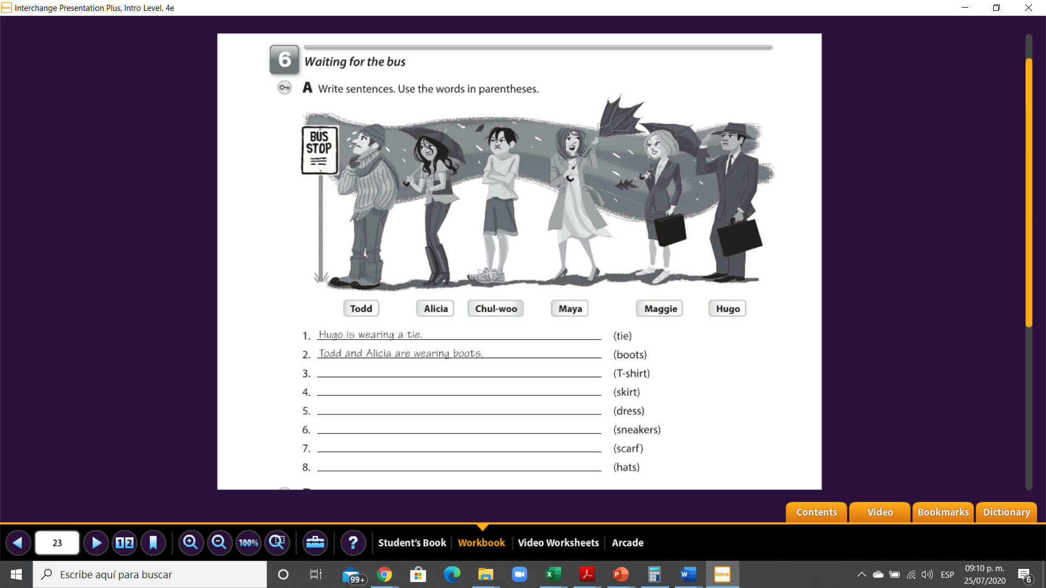

**ans**

**ans**

**ans**

**ans**

**ans**

**ans**

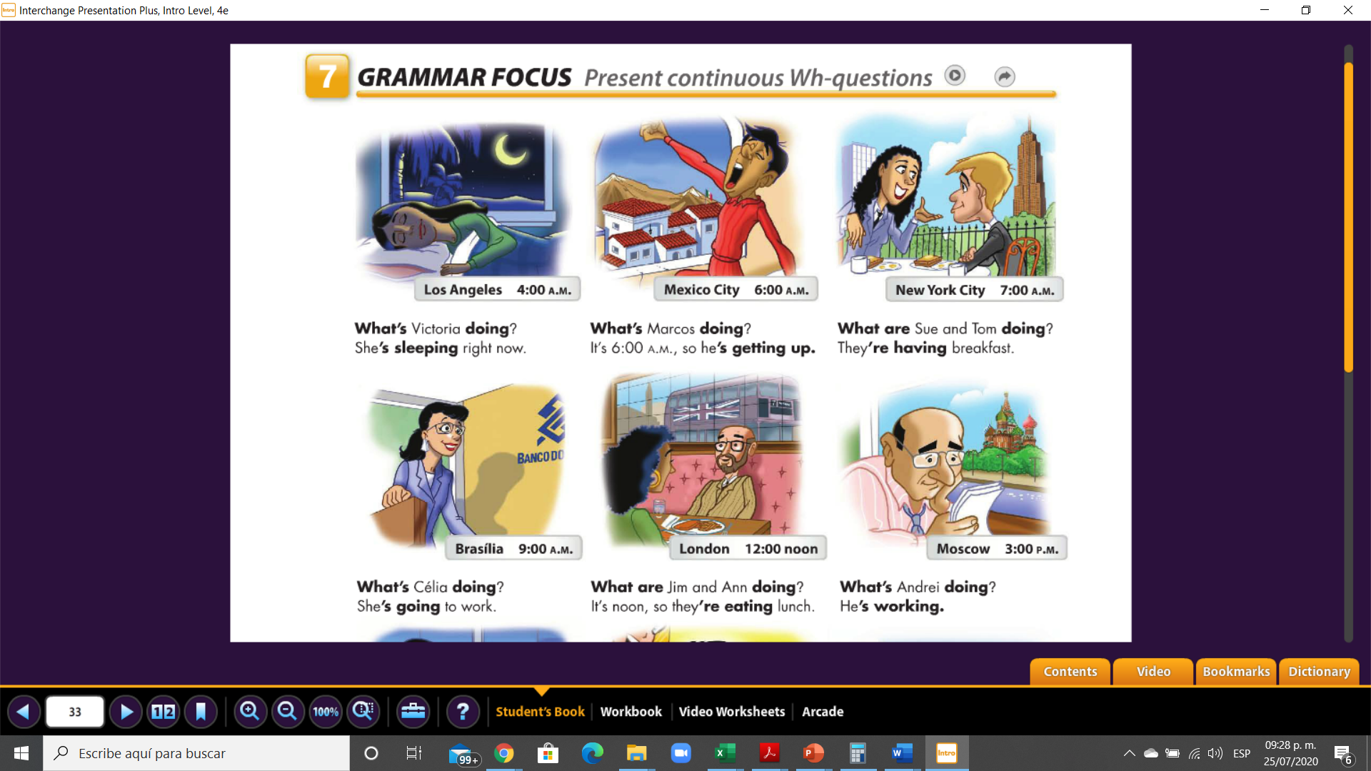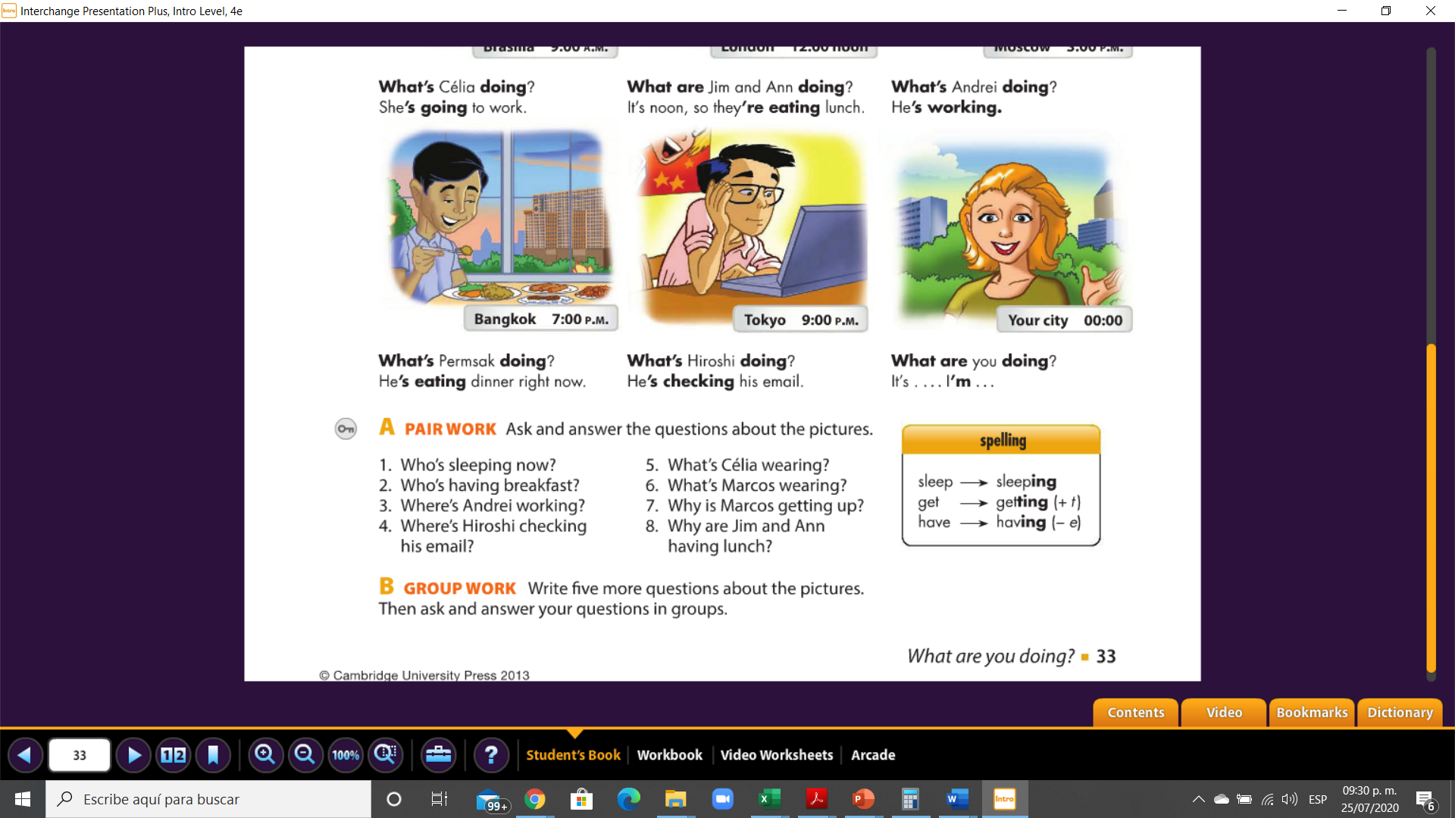

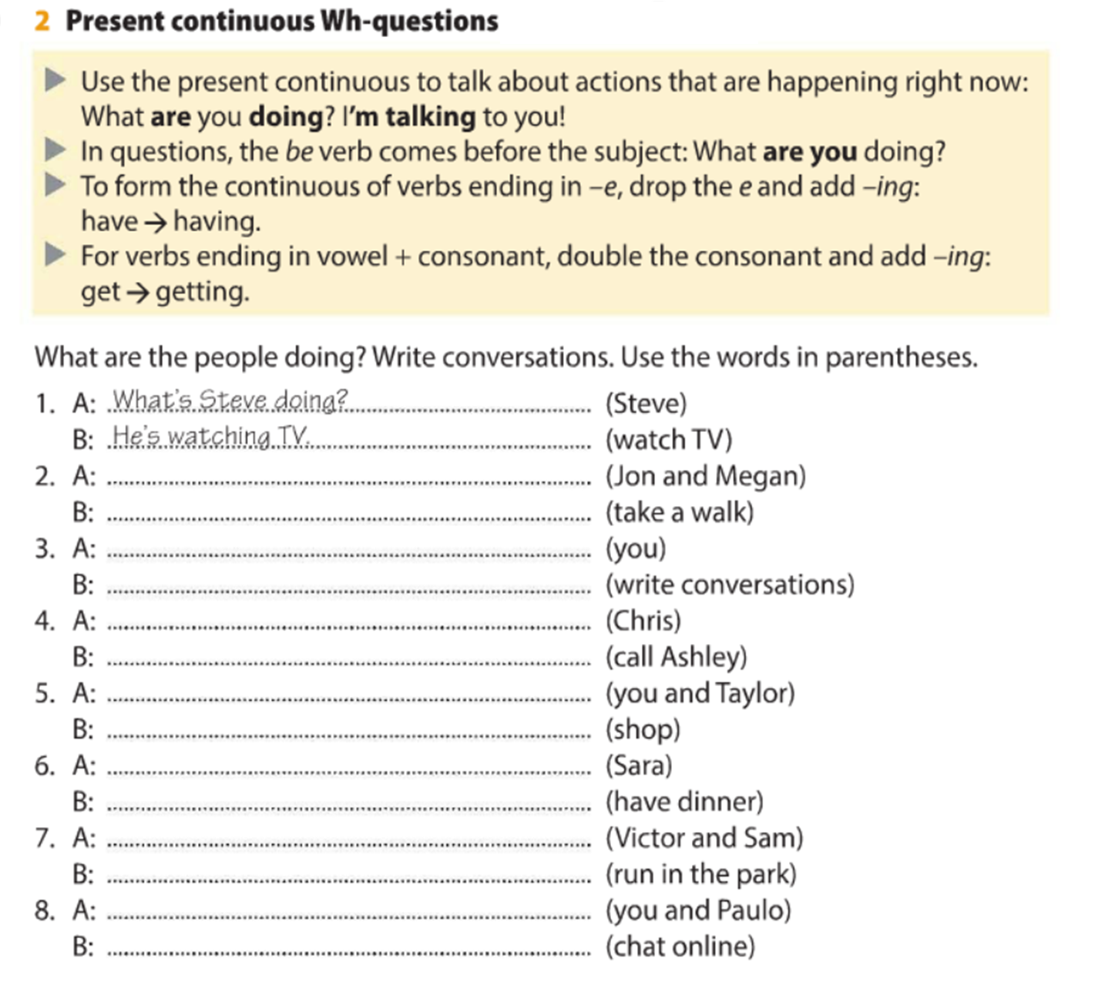

**Exercise 4**. Escribe una conversación escribiendo que están haciendo las personas usando las palabras en paréntesis.



**ans**

**ans**

**ans**

**ans**

**ans**

**ans**

**ans**

**ans**

**ans**

**ans**

**ans**

**ans**

**ans**

**ans**